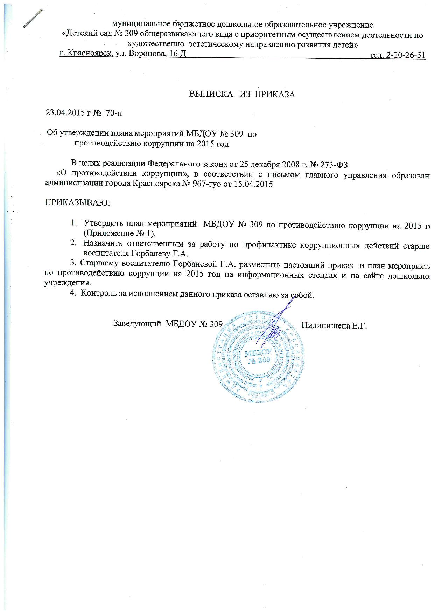

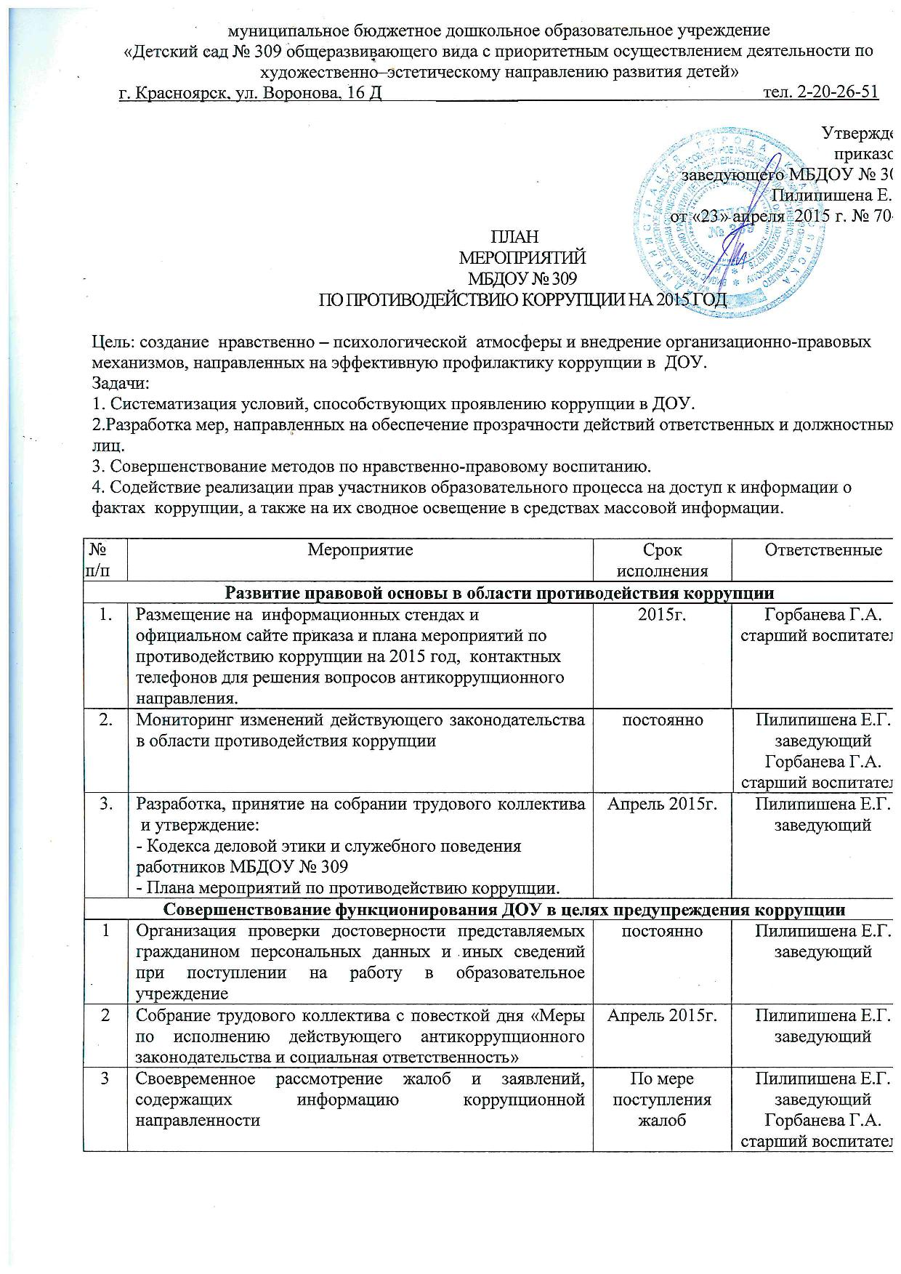
4 | Организация и проведение инвентаризации имущества, анализ эффективности его использования | постоянно | Пилипишена Е.Г.  заведующий  Карпюк Е.А. заместитель заведующего по АХР
5 | Проведение внутреннего контроля:  - организация и проведение учебных занятий;  - организация питания воспитанников;  -соблюдение прав всех участников образовательного процесса;  - работы по обращениям граждан. | постоянно | Пилипишена Е.Г.  заведующий
6 | Контроль за соблюдением сотрудниками «Кодекса деловой этики и служебного поведения работников ДОУ» | постоянно | Пилипишена Е.Г.  заведующий
Доступность информации о системе образования
1 | Размещение на сайте МБДОУ № 309 нормативно-правовых и локальных актов:  - Образовательная программа ДОУ;  - Сетка НОД на учебный год;  - Порядок и приём воспитанников в ДОУ;  - Публичный отчет заведующего об образовательной и финансово-хозяйственной деятельности;  - Отчет о целевом расходовании бюджетных средств, выделенных на ремонт, а также приобретение оборудования, мебели, инвентаря для нужд ДОУ | В течение года | Горбанева Г.А.  старший воспитатель
2 | Размещение на информационном стенде  - Лицензии, свидетельства об аккредитации, Устава, Правила внутреннего трудового распорядка и т.д.  - Нормативных актов о режиме работы ДОУ  - Порядка проведения диагностики воспитанников ДОУ. | В течение года | Пилипишена Е.Г.  заведующий
Совершенствование управления в целях предупреждения коррупции
1 | Экспертиза жалоб, заявлений и обращений граждан о злоупотреблениях служебным положением, фактах вымогательства, взяток
2 | Формирование пакета документов по действующему законодательству необходимого для проведения работы по предупреждению коррупционных правонарушений | В течение года | Пилипишена Е.Г.  заведующий
Взаимодействие ДОУ и родителей (законных представителей) воспитанников
1 | Информирование родителей (законных представителей) о правилах приема в ДОУ | В течение года | Пилипишена Е.Г.  заведующий
2 | Информирование родителей (законных представителей) о нормативно-правовой документации ДОУ | В течение года | Пилипишена Е.Г.  заведующий
3 | Проведение ежегодного опроса родителей (законных представителей) воспитанников с целью определения степени их удовлетворенности работой ДОУ, качеством предоставляемых образовательных услуг | Ноябрь, май | Воспитатели групп
4 | Обеспечение функционирования сайта ДОУ, в соответствии с Федеральным законодательством, размещения на нем информации о деятельности ДОУ, правил приема в ДОУ.  Разработка раздела с информацией об осуществлении мер по противодействию коррупции в ДОУ. | В течение года | Горбанева Г.А.  старший воспитатель
5 | Организация личных приемов заведующим ДОУ родителей по вопросам предупреждения коррупционных проявлений | В течение года | Пилипишена Е.Г.  заведующий
Взаимодействие с правоохранительными органами.
1 | Принятие мер по устранению нарушений антикоррупционного законодательства РФ, причин и условий проявления коррупции в образовательной системе, указанных в судебных актах, актах прокурорского реагирования, представлениях правоохранительных органов. | По мере поступления документа | Пилипишена Е.Г.  заведующий
2 | Информирование правоохранительных органов о выявленных фактах коррупции в сфере деятельности. | При выявлении фактов | Пилипишена Е.Г.  заведующий
3 | Оказание содействия правоохранительным органам и проведение проверок информации по коррупционным правонарушениям. | В течение года | Пилипишена Е.Г.  заведующий

